HOTEL ZENICA ****

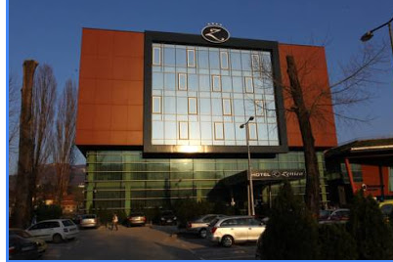

Adresa: Kamberovićačikmab.b.
72000 Zenica, Bosna i Hercegovina
Tel: +387 32 209 600
Fax: +387 32 245 012
E-mail: info@hotelzenica.ba
Web: www.hotelzenica.ba/

HOTEL DUBROVNIK ****

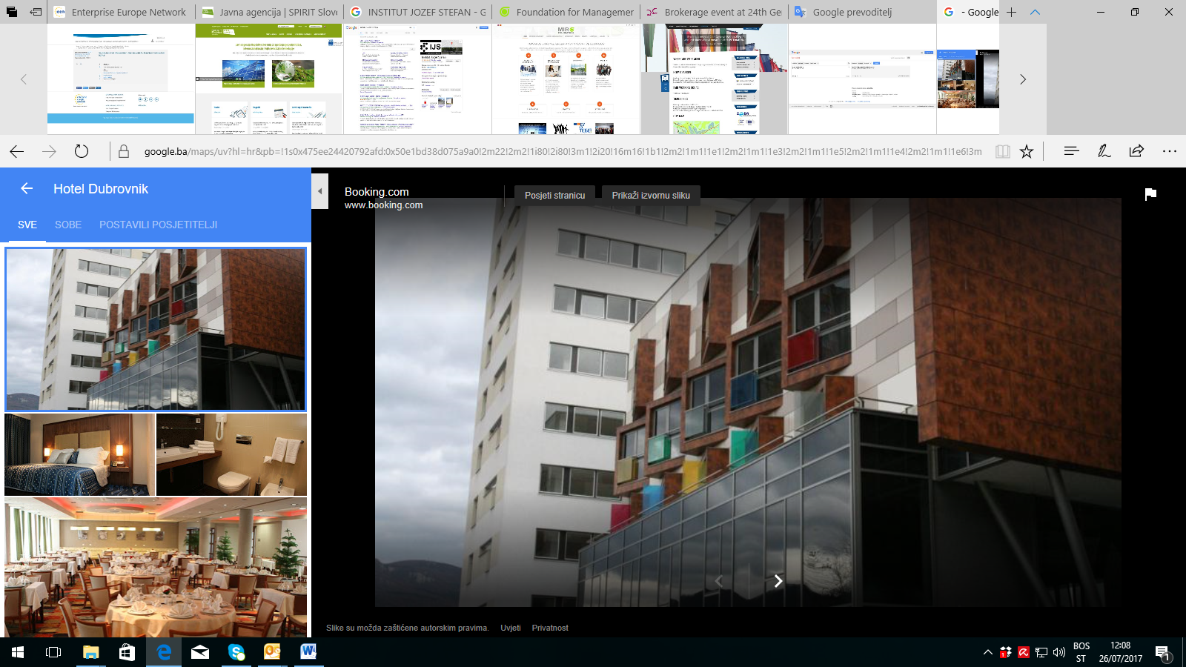

Adresa: Školska 10, 72 000 Zenica, Bosna i Hercegovina
AmilaDilberović
Marketing manager
t: +387 (0) 32 202 700
m: +387 (0) 61 307 058
f: +387(0) 32 202 711
Web: www.hoteldubrovnik.ba/

